Тема: «Музыка в цирке».

Цель: Познакомить со значением музыки в цирке.

- И.О.Дунаевский «Выходной марш» | - слушание, дирижирование
- И.О.Дунаевский «Галоп» | - движение под музыку
Михаил Пляцковский. Б.Савельев «Песенка о цирке» | - разучивание на выбор
 | - пение
Ход урока
Учитель.
Ребята, сегодня у нас необычный урок. А какой? Пока секрет. Всё зависит только от вас. Если разгадаете небольшой кроссворд, то обязательно узнаете тему нашего урока. Итак, вашему вниманию на доске представлен кроссворд.
Давайте попытаемся отгадать его правильно. Правильность вашего ответа поможет узнать ключевое слово в этом кроссворде. То, что означает это слово и будет темой нашего урока.
Итак, 1 вопрос:
Публичное исполнение музыкальных произведений (возможно в сочетании с хореографическими, декламационными и другими номерами)
2 вопрос:
Вторая нота в звукоряде.
3 вопрос.
Музыкальный инструмент, очень похож на пианино, только больше и используется в концертных выступлениях на большой сцене.
4 вопрос:
Что такой музыка?

Учитель.
Итак, ребята, мы отгадали с вами кроссворд
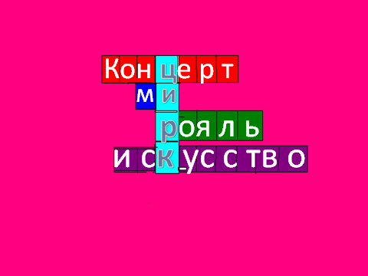
и узнали ключевое слово – это слово «Цирк».
А тема нашего урока называется «Цирк и музыка» 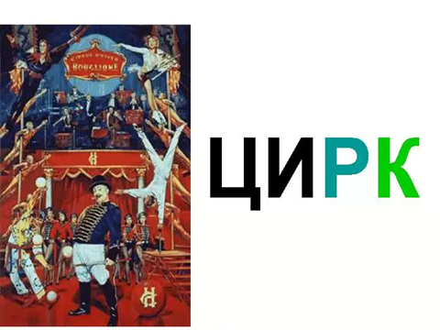

Мы сегодня с вами посетим этот удивительный, увлекательный и немножко волшебный мир, под названием «Цирк»

Учитель.
Ребята, а что такое «цирк»?
Дети.
Это место, где выступают клоуны, дрессированные животные, гимнасты.

Учитель.
А кто работает в цирке?
Фокусники, дрессировщики зверей, факиры, клоуны, акробаты.
Учитель.
Цирк зажигает огни!

Начнётся представление
Веселое сейчас.
Здесь будут акробаты,
Жонглеры, прыгуны
И вы, конечно же, ребята
Увидеть их должны.
Сколько радости, праздника приносит нам цирковое представление. – А хотели бы вы сейчас побывать в цирке? Я для вас сегодня приготовила для вас сюрприз. Хотите посмотреть?
Давайте представим, что цирк приехал к нам. И совсем немного пройдет времени, зажгутся огни, зазвучит музыка и начнется представление. А теперь закройте глаза и представьте как тихо здесь сейчас. Наша арена пуста и под куполом никого нет. Но вот зажигаются огни, звучит музыка, на арену собираются цирковые артисты и начинается представление…

– А теперь откройте глаза
.
Когда прожекторы арену озарят
Лучами праздничных волнений и надежд,
Артистов цирка вызывает на парад
Истосковавшийся, сверкающий манеж

(Дети смотрят видио клип на тему «Цирк»

Учитель.
Да, цирк – это волшебство, это сказка…
Ребята, вы сейчас посмотрели видио-клип на тему цирк, на протяжении всего просмотра звучала музыка.Это «Выходной марш» композитора XX века Исаака Осиповича Дунаевского . Под звуки этого марша на сцену выходят все цирковые артисты, участвующие в представлении.
- Какими чувствами наполнена эта музыка? Какое настроение она создает? Какие интонации, ритмы привлекают внимание слушателей? Почему композитор поручил исполнение этого марша симфоническому оркестру? Голоса каких инструментов наиболее различимы в его общем звучании?

А за что же мы любим цирк?

(Oтветы детей: за праздник, за веселое настроение, за чудеса, за веселье, за радость.)

Учитель
Мы сейчас с вами побывали на цирковом представлении, видели гимнастов, факиров, клоунов, настоящих дрессированных зверей и птиц, которые благодаря умелым дрессировщикам, подарили нам минуты восторга и радости.
Ребята, а как зрители узнают, что приехал цирк, когда и во сколько начнётся представление?
Дети.
Зрители видят объявление, где всё написано.
Учитель.
Правильно, ребята. Красочная афиша приглашает зрителей посмотреть выступление артистов. Давайте представим, что и в наше село приезжает цирк, но вот незадача, нигде нет афиши. И мы с вами должны спасти эту ситуацию. Мы сами должны сделать афишу. У вас у всех для этого есть заготовки .С помощью аппликации мы постараемся сделать красочную афишу. У каждого она получится своя - своё приглашение в цирк. А цирк у нас приезжает не простой, а московский цирк под названием «Браво!»
Итак, приступаем к работе, а чтобы наше творчество не было скучным, нам поможет музыка.

(Дети с помощью аппликации делают афишу)
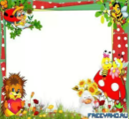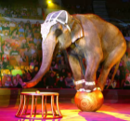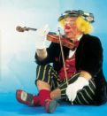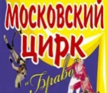
Учитель.
У нас сегодня настоящий праздник “Веселая клоунада”!

Я в каждой афише вижу у вас главного персонажа циркового представления - Солнечного клоуна. Ребята, а как у вас его зовут, вы придумали имя клоуну.

(Дети называют имена своих клоунов)

Жил на арене рыжий клоун,
Как будто счастьем нарисован!
Улыбкой, красками одежды
Дарил он радугу надежды:
И детворе, и людям взрослым.
С ним было сказочно и просто.

Учитель.

Ребята, цирк – искусство, которое никак не может обойтись без музыки. Каждое представление в цирке сопровождается музыкой, которую исполняет оркестр. Я предлагаю вам сегодня побыть оркестрантами.
(Дети поют и имитируют игру на музыкальных инструментах)
Я на скрипочке играю
Учитель.
Можно ли представить спектакль в цирке без музыки?
Дети.
Нет.

Учитель
В какие моменты в цирке звучит музыка?
Дети.
В начале представления и сопровождает выступление артистов.
- Музыка на цирковом представлении помогает зрителям лучше понять характер цирковых актеров, их номеров.
Роль музыки в создании циркового зрелища огромна. Она создает эмоциональный настрой, она еще до появления артиста на манеже, утверждает нужную атмосферу, - Музыка на цирковом представлении помогает зрителям лучше понять характер цирковых актеров, их номеров. Музыка и цирк были и остаются, неразлучны.
Не случайно, наибольшим успехом у зрителей пользуются те номера, аттракционы и пантомимы, где звучит очень красивая мелодия, можно даже сказать – шутливая.
Послушайте небольшой музыкальный фрагмент и подумайте кто может в цирке под такую музыку выходить на арену?
(Звучит цирковая музыка)
Учитель.
Ребята, композиторы писали и пишут много музыки для цирка. Я назову их имена. Это - И.Дунаевский, Б.Мокроусов, С.Туликов, Ю.Милютина Б.Мошкова.Но кроме инструментальной музыки они пишут и песни о цирке. Мы сегодня с одной из них познакомимся, это –Песенка о цирке

Михаил Спартакович Пляцковский
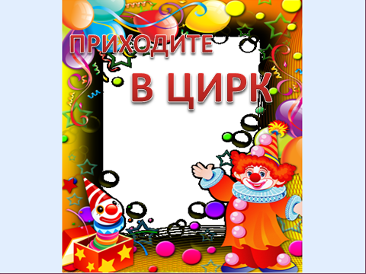

Итог.
Итак, ребята, сегодня мы с вами познакомились с очень интересным видом искусства, с цирком.
Учитель.
Ребята, а что такое «цирк»?
Дети.
Это место, где выступают клоуны, дрессированные животные, гимнасты.

Учитель. А что очень важно в этом искусстве?
Дети
Музыка.
Учитель.
Правильно. Ведь музыка на цирковом представлении помогает зрителям лучше понять характер цирковых актеров, их номеров. Цирк и музыка неразделимы, их единство нам приносит хорошее настроение и радость в жизни.

Учитель поёт:
Вот и кончился наш урок, об этом пропел нам звонок!

